INFORME TRIMESTRAL DE ACTIVIDADES

PERIODO:
01 DE OCTUBRE 2023
31 DE DICIEMBRE 2023.
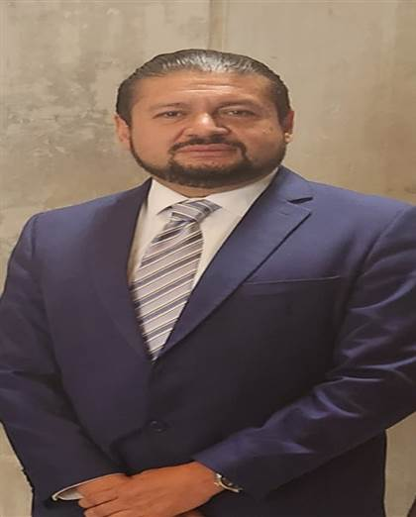

C. JORGE DE JESÚS JUÁREZ PARRA.
REGIDOR PRESIDENTE DE LAS COMISIONES EDILICIAS PERMANENTES DE
HACIENDA PÚBLICA Y PATRIMONIO MUNICIPAL.
ESPECTACULOS PÚBLICOS E INSPECCIÓN Y VIGILANCIA.
ADMINISTRACIÓN PÚBLICA.

ÍNDICE

- MARCO JURÍDICO.

- SESIONES ORDINARIAS DE AYUNTAMIENTO.

- SESIONES EXTRAORDINARIAS DE AYUNTAMIENTO.

- SESIONES SOLEMNES DE AYUNTAMIENTO.

- COMISIONES EDILICIAS QUE INTEGRO COMO VOCAL.

- COMISIÓN EDILICIA PERMANENTE DE HACIENDA PÚBLICA Y PATRIMONIO MUNICIPAL.

- COMISIÓN EDILICIA PERMANENTE DE ESPECTACULOS PÚBLICOS E INSPECCIÓN Y VIGILANCIA.

- COMISIÓN EDILICIA PERMANENTE DE ADMINISTRACIÓN PÚBLICA.

- DIVERSAS CONVOCATORIAS, ACTIVIDADES Y EVENTOS.

- INICIATIVAS.

- ANEXOS FOTOGRÁFICOS.

MARCO JURÍDICO

La Ley de Transparencia y Acceso a la información Pública del Estado de Jalisco y sus Municipios en su artículo 15 nos habla de la que es considerada información fundamental de los Ayuntamientos y de los sujetos obligados del mismo, mientras que el artículo 8 del mismo cuerpo legal nos refiere que es considerada como información fundamental de forma general, la información sobre la gestión pública que a su vez comprende, los informes trimestrales y anuales de actividades de los sujetos obligados. Por su parte, el artículo 49 de la Ley del Gobierno y la Administración Pública Municipal del Estado de Jalisco en su fracción IV establece que una de las obligaciones de los regidores es informar al Ayuntamiento ya la sociedad de sus actividades, a través de la forma y mecanismos que establezcan los ordenamientos municipales. En este sentido, el Reglamento Interior del Ayuntamiento de Zapotlán el Grande Jalisco, en su artículo 47 fracción VII menciona como una obligación de los regidores que son presidentes de alguna comisión edilicia, el presentar informe de las actividades realizadas por las comisiones que presidan.

SESIONES DE AYUNTAMIENTO:

SESIONES ORDINARIAS:

El pleno del ayuntamiento funciona por medio de sesiones públicas y abiertas cuya naturaleza será ordinaria, extraordinaria, o Solemnes, según lo determine la convocatoria que sea emitida para tal efecto, con fundamento en los artículos 29, 30, 31, 32 y 33 de la Ley del Gobierno y la Administración Pública Municipal del Estado de Jalisco, así como los artículos del 14 al 20 del Reglamento Interior del Ayuntamiento de Zapotlán el Grande, Jalisco.

Con fundamento en lo anteriormente expuesto y las funciones ya establecidas en los ordenamientos legales antes aludidos, se me convocó a 05 Sesiones de Ayuntamiento Ordinarias a las cuales asistí y participé en todas y cada una de las siguientes:

Fecha | No. de sesión | Lugar | Hora
17 de octubre de 2023 | Ordinaria No. 41.  De Carácter Reservada. | Sala del Pleno del Ayuntamiento | 10:00 hrs.
25 de octubre de 2023 | Ordinaria No. 42.  Cabildo Abierto. | Delegación Fresnito | 16:30 hrs.
06 de noviembre de 2023 | Ordinaria No. 43 | Sala del Pleno del Ayuntamiento | 10:00 hrs.
23 de diciembre de 2023 | Ordinaria No. 44 | Sala del Pleno del Ayuntamiento | 11:00 hrs.
23 de diciembre de 2023 | Ordinaria No. 45 | Sala del Pleno del Ayuntamiento | 10:00 hrs.

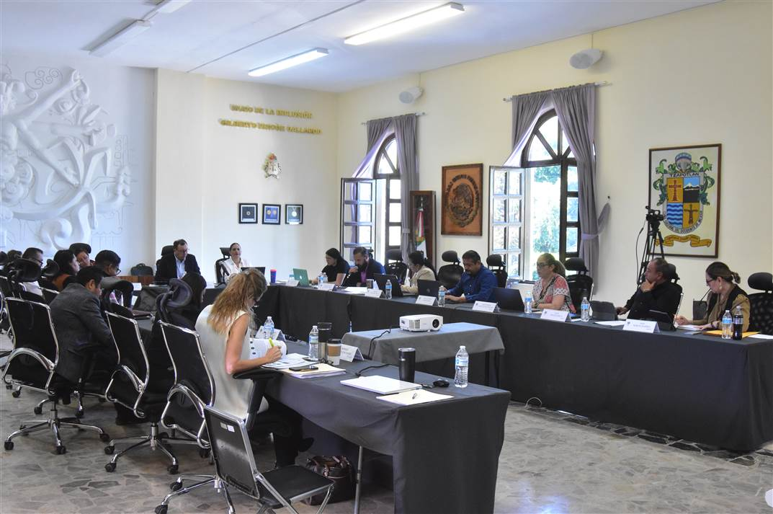
Sesión Ordinaria de Ayuntamiento No. 43.
06 de Noviembre de 2023.

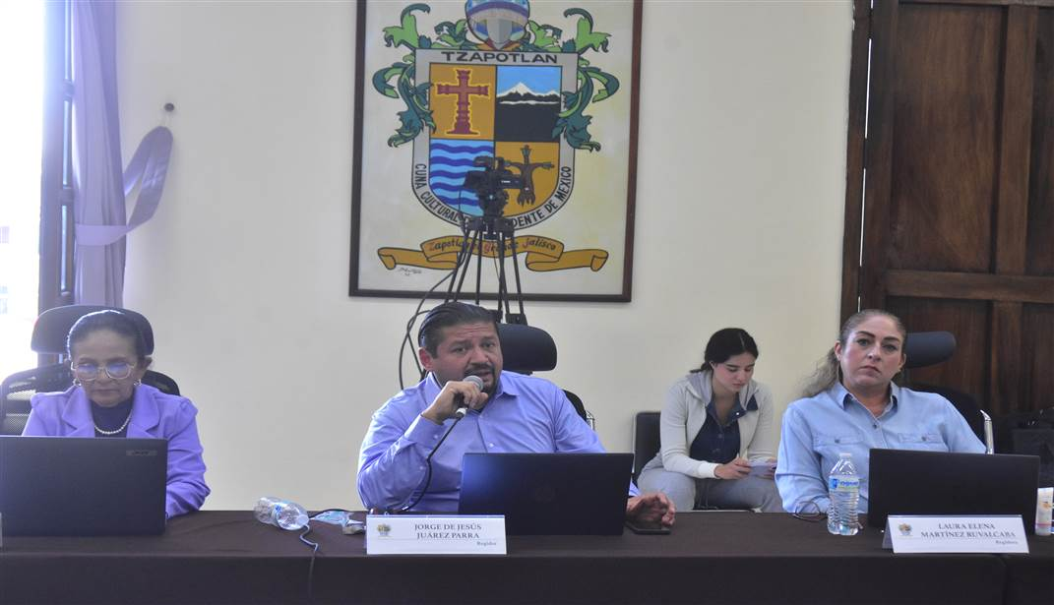
Sesión Ordinaria de Ayuntamiento No. 44.
23 de Diciembre de 2023.

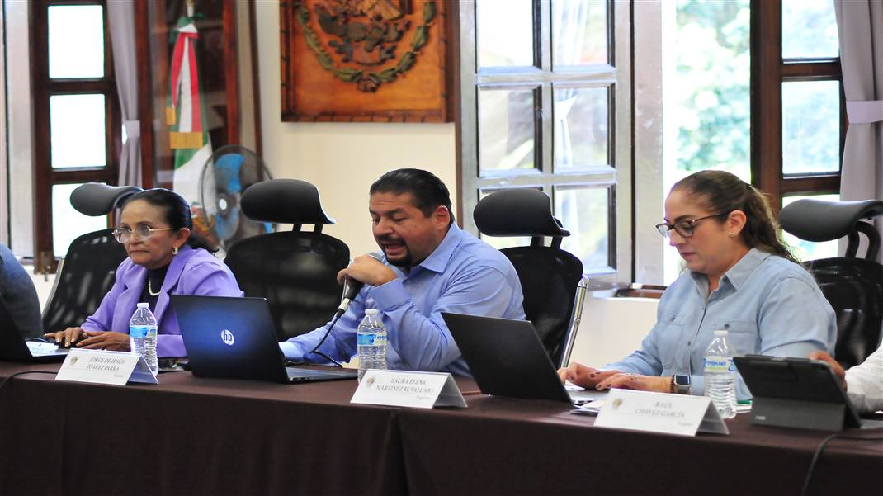

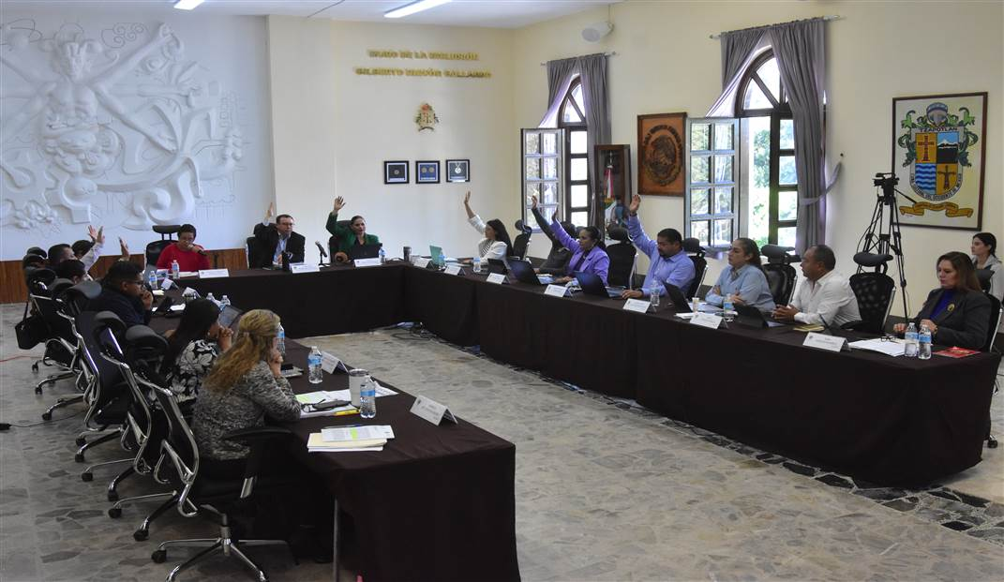
Sesión Ordinaria de Ayuntamiento No. 44.
23 de Diciembre de 2023.
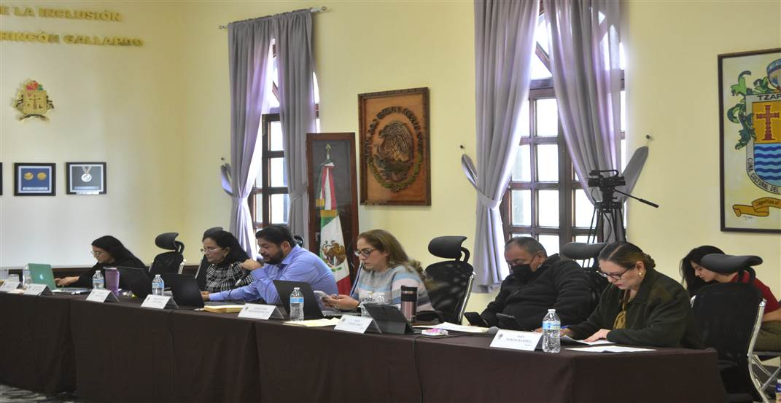
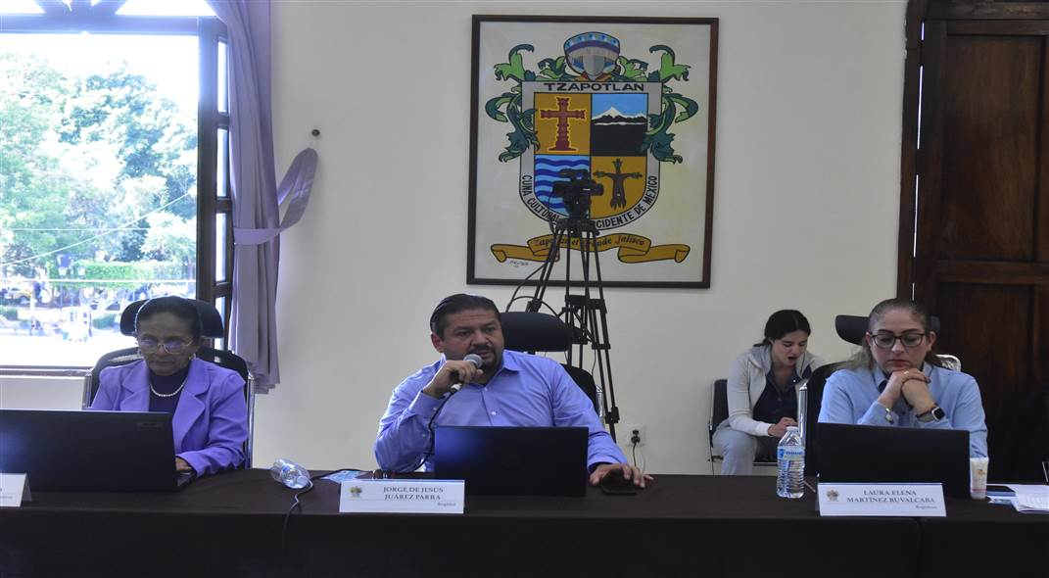

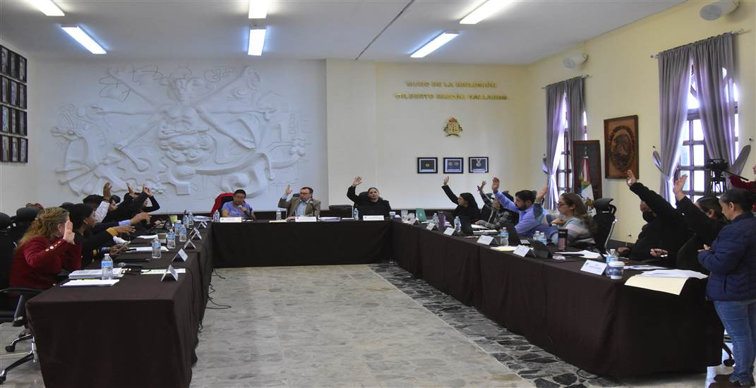
Sesión Ordinaria de Ayuntamiento No. 45.
23 de Diciembre de 2023.

SESIONES EXTRAORDINARIAS DE AYUNTAMIENTO

El pleno del ayuntamiento funciona por medio de sesiones públicas y abiertas cuya naturaleza será Ordinaria, Extraordinaria y Solemne según lo determine la convocatoria que sea emitida para tal efecto, con fundamento en los artículos 29, 30, 31, 32 y 33 de la Ley del Gobierno y la Administración Pública Municipal del Estado de Jalisco, así como los artículos del 14 al 20 del Reglamento Interior del Ayuntamiento de Zapotlán el Grande, Jalisco.

Con fundamento en lo anteriormente expuesto y las funciones ya establecidas en los ordenamientos legales antes aludidos, se convocó a 07 Sesiones de Ayuntamiento Extraordinarias a las cuales asistí y participé en todas y cada una de las siguientes:

Fecha | No. de sesión | Lugar | Hora
05 de octubre de 2023 | Extraordinaria No. 71 | Sala del Pleno del Ayuntamiento | 12:00 hrs.
15 de noviembre de 2023 | Extraordinaria No. 72 | Sala de Regidores | 17:00 hrs.
23 de noviembre de 2023 | Extraordinaria No. 73 | Sala del Pleno del Ayuntamiento | 17:00 hrs.
1 de diciembre de 2023 | Extraordinaria No. 74 | Sala del Pleno del Ayuntamiento | 11:00 hrs.
07 de diciembre de 2023 | Extraordinaria No. 75 | Sala del Pleno del Ayuntamiento | 14:00 hrs.
18 de diciembre de 2023 | Extraordinaria No.76 | Sala del Pleno del Ayuntamiento | 12:00 hrs.
18 de diciembre de 2023 | Extraordinaria No.77 | Sala del Pleno del Ayuntamiento | Al termino de la extraordinaria 76.

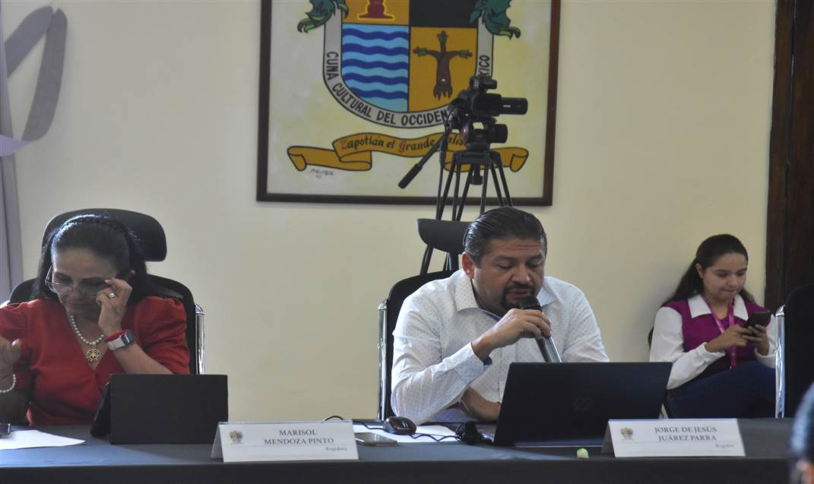
Sesión Extraordinaria de Ayuntamiento No. 71.
05 de Octubre de 2023.
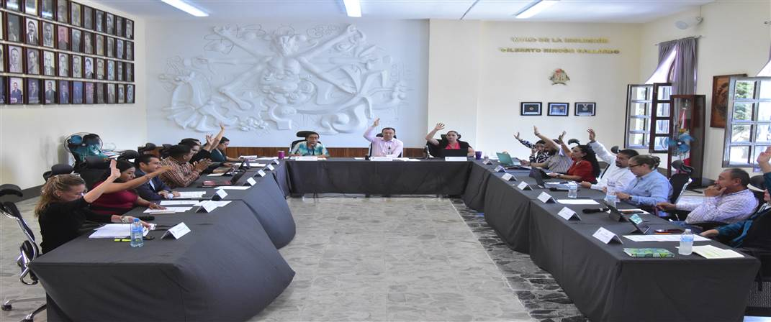
Sesión Extraordinaria de Ayuntamiento No. 71.
05 de Octubre de 2023.

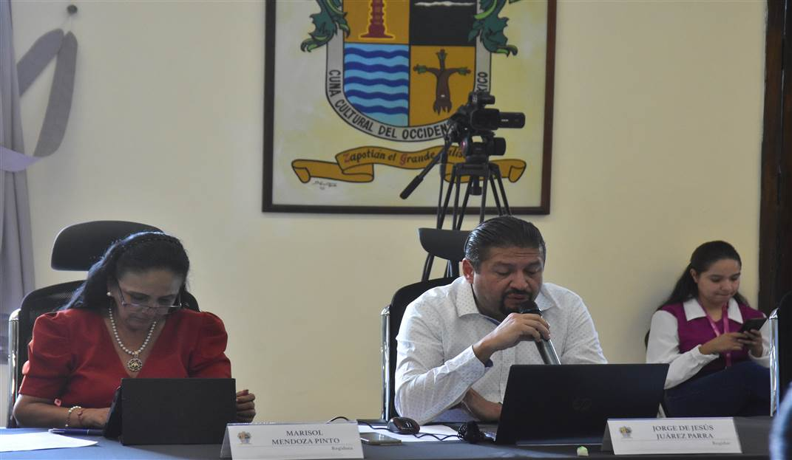
Sesión Extraordinaria de Ayuntamiento No. 71.
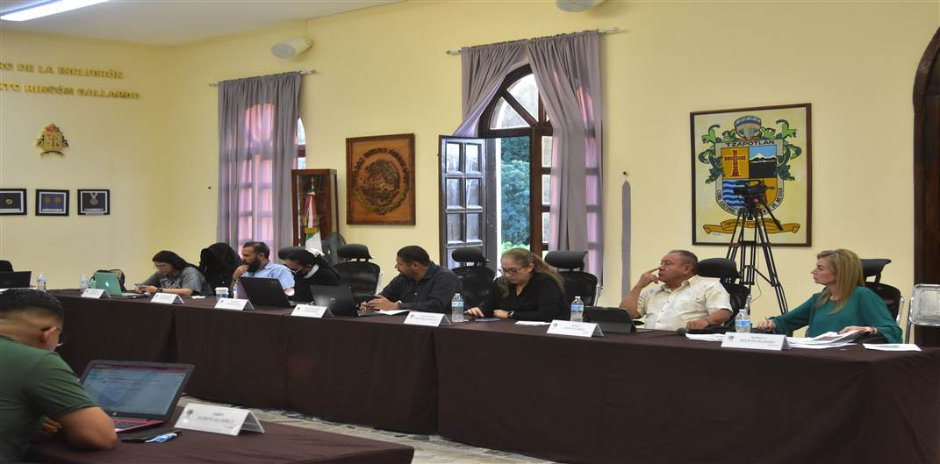
05 de Octubre de 2023.

Sesión Extraordinaria de Ayuntamiento No. 72.
15 de Noviembre de 2023.

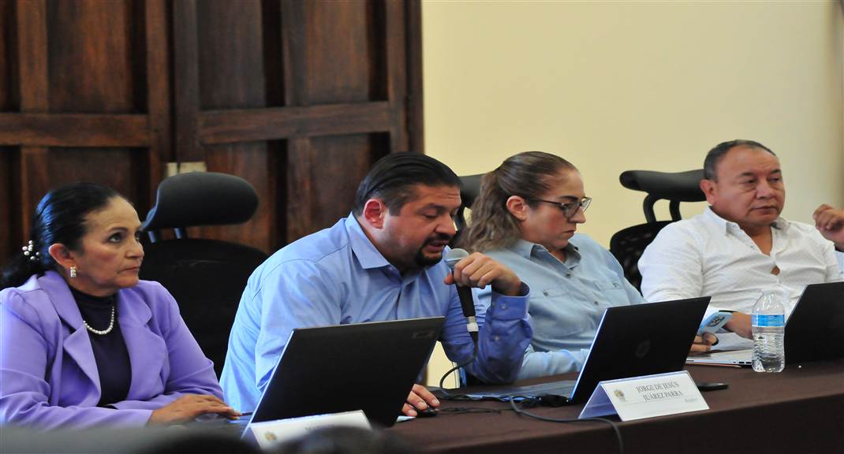
Sesión Extraordinaria de Ayuntamiento No. 73.
23 de Noviembre de 2023.

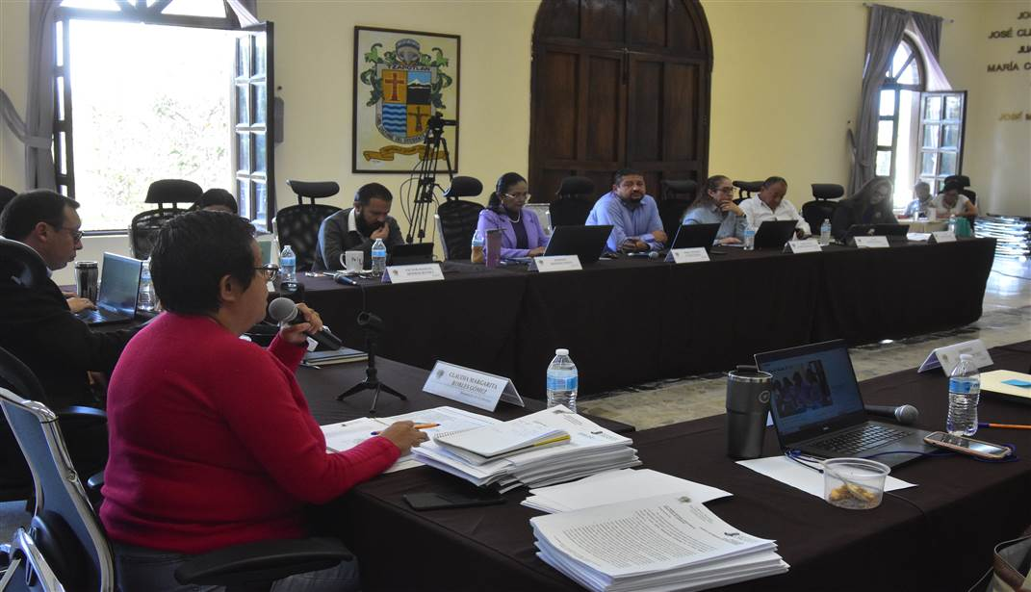
Sesión Extraordinaria de Ayuntamiento No. 73.
23 de Noviembre de 2023.
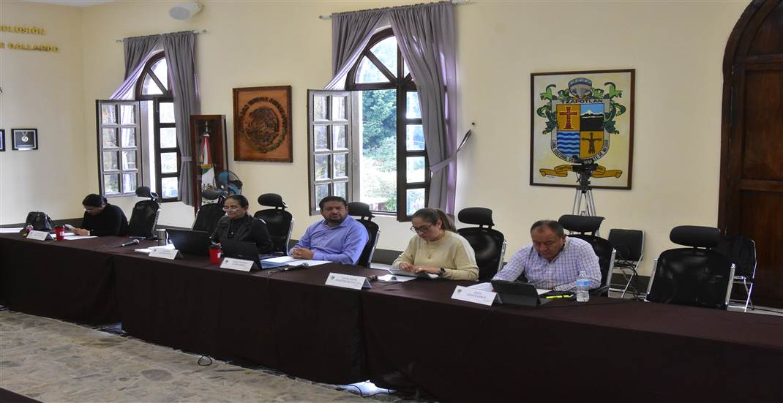
Extraordinaria de Ayuntamiento No. 74.
01 de diciembre de 2023.

SESIONES SOLEMNES DE AYUNTAMIENTO

El pleno del ayuntamiento funciona por medio de sesiones públicas y abiertas cuya naturaleza será Ordinaria, Extraordinaria o Solemne, según lo determine la convocatoria que sea emitida para tal efecto, con fundamento en los artículos 29, 30, 31, 32 y 33 de la Ley del Gobierno y la Administración Pública Municipal del Estado de Jalisco, así como los artículos del 14 al 20 del Reglamento Interior del Ayuntamiento de Zapotlán el Grande, Jalisco.

Con fundamento en lo anteriormente expuesto y las funciones ya establecidas en los ordenamientos legales antes aludidos, se convocó a 02 Sesiones de Ayuntamiento Solemnes a las cuales asistí y participé en todas y cada una de las siguientes:

Fecha | No. de sesión | Lugar | Hora
30 de noviembre de 2023. | Solemne No. 31 | Patio central. | 10:00 hrs.
20 de diciembre de 2023. | Solemne No. 32 | Sala del Ayuntamiento | 10:00 hrs.

Sesión Solemne No. 31.
30 de Noviembre de 2023.

COMISIONES EDILICIAS QUE INTEGRO COMO VOCAL:

Con fundamento en los Artículos 27, 28, 49, 50 y 51 de la Ley del Gobierno y la Administración Pública Municipal del Estado de Jalisco y los Artículos del 37 al 49 del Reglamento Interior del Ayuntamiento de Zapotlán el Grande.

En mi carácter de Regidor, formo parte actualmente como vocal de las siguientes comisiones:

- Comisión Edilicia Permanente de Calles, Alumbrado Público y Cementerios.
- Comisión Edilicia Permanente de Seguridad Pública y Prevención Social.
- Comisión Edilicia Permanente de Rastro.
- Comisión Edilicia Permanente de Reglamentos y Gobernación.
- Comisión Edilicia Transitoria para el Proceso de Delimitación de la Zona Metropolitana del Sur de Jalisco.

A continuación, se enumeran las sesiones de trabajo por Comisión Edilicia, que fueron convocadas, de conformidad con lo establecido en los Artículos 27, 28, 49, 50 y 51 de la Ley del Gobierno y la Administración Pública Municipal del Estado de Jalisco y los Artículos del 37 al 49 del Reglamento Interior del Ayuntamiento de Zapotlán el Grande, Jalisco.

- COMISIÓN EDILICIA PERMANENTE DE CALLES, ALUMBRADO PUBLICO Y CEMENTERIOS.

Fecha | No. de sesión | Lugar | Hora
11 de octubre de 2023 | Sesión Ordinaria No. 17. | Sala de Regidores. | 12:30 hrs.
17 de octubre de 2023 | Sesión Ordinaria No. 18. | Sala de Regidores. | 14:00 hrs.
18 de octubre de 2023. | Sesión Ordinaria No. 16. | Sala de Regidores. | 12:00 hrs.

Para el cumplimiento de estas atribuciones y obligaciones de la comisión Edilicia Permanente de Calles, Alumbrado Público y cementerios, en los meses que se informa ha sesionado en 03 ocasiones.

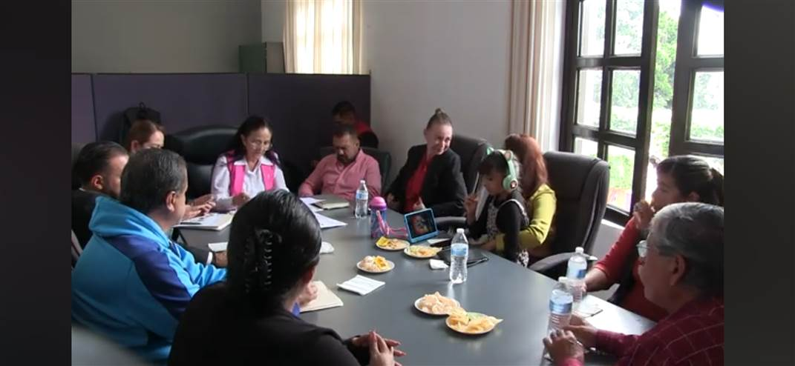
Sesión Ordinaria No. 15.
18 de Octubre de 2023.

- COMISIÓN EDILICIA PERMANENTE DE SEGURIDAD PUBLICA Y PREVENCION SOCIAL:

Para el cumplimiento de estas atribuciones y obligaciones de la comisión Edilicia Permanente de Seguridad Publica y Prevención Social, en los meses que se informa no ha sesionado.

- COMISIÓN EDILICIA PERMANENTE DE RASTRO:
Fecha | No. de sesión | Lugar | Hora
18 de diciembre de 2023 | Continuación de la Cuarta Sesión Ordinaria. | Sala de Regidores. | 10:00 hrs.

Para el cumplimiento de estas atribuciones y obligaciones de la comisión Edilicia Permanente de Rastro, en los meses que se informa ha sesionado en 01 ocasiones.

- COMISIÓN EDILICIA PERMANENTE DE REGLAMENTOS Y GOBERNACIÓN:

Para el cumplimiento de estas atribuciones y obligaciones de la comisión Edilicia Permanente de Reglamentos y Gobernación, en los meses que se informa ha sesionado 04 cuatro ocasiones.

Fecha | No. de Sesión. | Lugar | Hora
01 de diciembre de 2023. | Ordinaria No. 12. | Sala de Sindicatura. | 13:00 hrs
05 de diciembre de 2023. | Ordinaria No. 10. | Sala de Sindicatura. | 10:00 hrs.
07 de diciembre de 2023. | Ordinaria No. 13. | Sala Juan S. Vizcaíno. | 9:30 hrs.
07 de diciembre de 2023. | Ordinaria No. 14. | Sala Juan S. Vizcaíno. | 11:30 hrs.

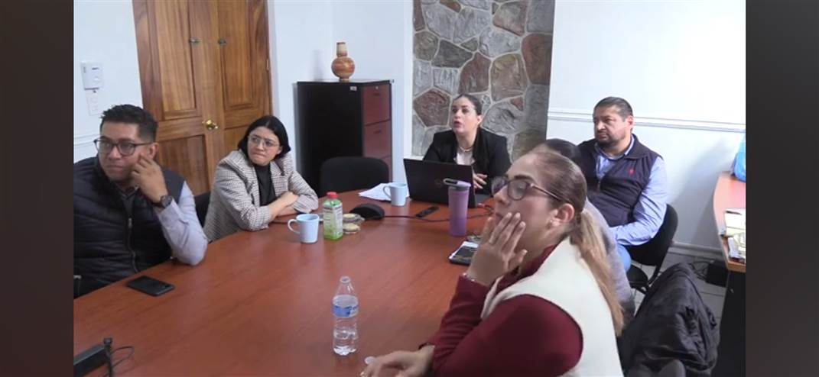
Décima Sesión Ordinaria.
01 de Diciembre de 2023.

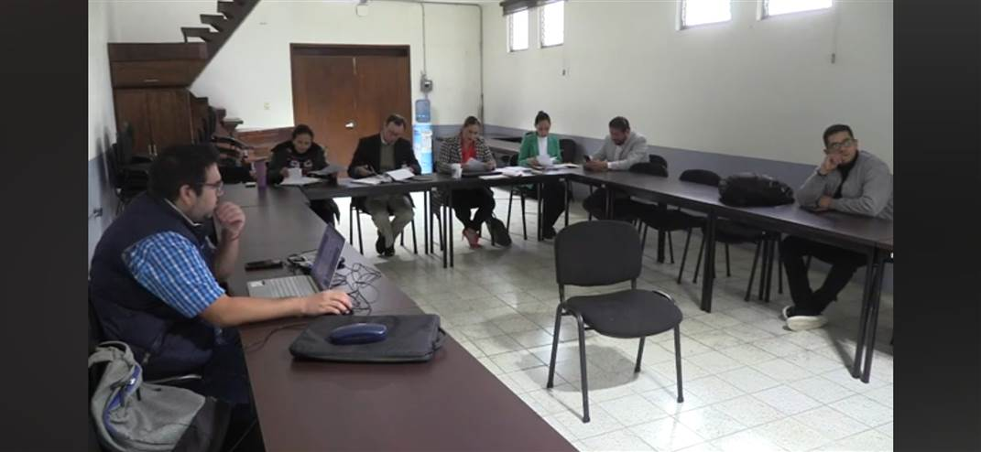
13 Sesión Ordinaria.
07 de Diciembre de 2023.

V.- COMISIÓN EDILICIA TRANSITORIA PARA EL PROCESO DE DELIMITACIÓN DE LA ZONA METROPOLITANA DEL SUR DE JALISCO.

Fecha | No. de Sesión. | Lugar | Hora
04 de diciembre de 2023. | Ordinaria No. 1. | Sala Rocío Elizondo Díaz. Instalación de la Comisión. | 11:00 hrs

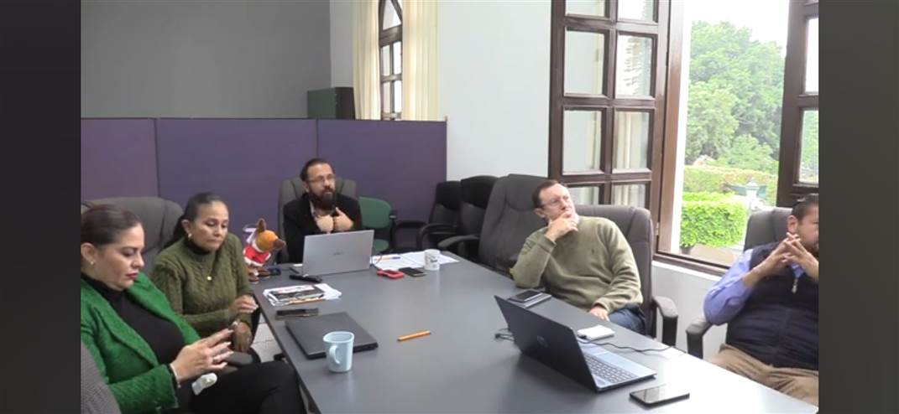
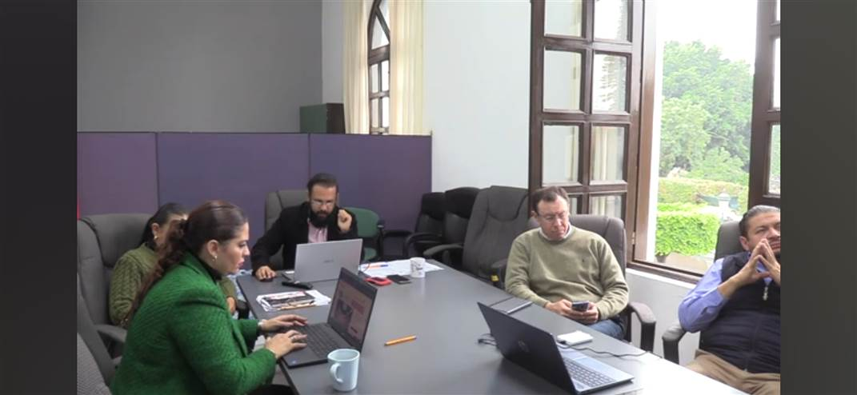
Sesión Ordinaria No. 1.
04 de diciembre de 2023.

COMISIONES EDILICIAS QUE PRESIDO:

Con fundamento en los Artículos 27, 28, 49, 50 y 51 de la Ley del Gobierno y la Administración Pública Municipal del Estado de Jalisco y los Artículos del 37 al 49 del Reglamento Interior del Ayuntamiento de Zapotlán el Grande.

En mi carácter de Regidor del Honorable Ayuntamiento Constitucional de Zapotlán el Grande, Jalisco, tengo la representación de PRESIDENTE de las siguientes comisiones:

COMISIÓN EDILICIA PERMANENTE DE HACIENDA PÚBLICA
Y PATRIMONIO MUNICIPAL:

La Comisión Edilicia Permanente de Hacienda Pública y de Patrimonio Municipal tiene como una de sus principales funciones el proponer, analizar, estudiar y dictaminar las iniciativas concernientes a las finanzas públicas del municipio: Evaluar los trabajos de las dependencias municipales con funciones en la materia y con base en sus resultados y las necesidades operantes, proponer las medidas pertinentes para orientar la política que al respecto debe emprender el municipio; Evaluar la actividad hacendaria municipal, mediante la presentación de informes y propuestas que logren avances para el ejercicio y aprovechamiento de los ingresos y egresos del municipio; Cumplir con las obligaciones que le fija la ley que establece las bases generales de la administración pública municipal del Estado de Jalisco; Proponer, analizar, estudiar y dictaminar las iniciativas concernientes a los bienes del dominio público y privado del Municipio; Evaluar los trabajos de las dependencias municipales con funciones en la materia y con base en sus resultados y las necesidades operantes, proponer las medidas pertinentes para orientar la política que al respecto deba emprender el municipio; Evaluar la actividad patrimonial municipal, mediante la presentación de informes y la propuestas de sistemas para el adecuado uso, control, mantenimiento, recuperación, restauración, incremento y mejoramiento de los bienes de dominio público y privado del Municipio y; Estudiar y en su caso, proponer la celebración de convenios o contratos con la Federación, el Estado, los municipios o los particulares respecto de los bienes de dominio público y privado del Municipio.

INTEGRANTES DE LA COMISIÓN EDILICA PERMANENTE DE HACIENDA PÚBLICA
Y PATRIMONIO MUNICIPAL.

PRESIDENTE. | VOCALES.
C. JORGE DE JESÚS JUÁREZ PARRA. | C. LAURA ELENA MARTINEZ RUVALCABA.  C. TANIA MAGDALENA BERNARDINO JUÁREZ.  C. MAGALI CASILLAS CONTRERAS.  C. DIANA LAURA ORTEGA PALAFOX.

ORDINARIAS

Fecha | No. de sesión | Lugar | Hora
13 de noviembre de 2023 | Ordinaria No. 35. | Sala de Sindicatura | 13:00 hrs.
05 de diciembre de 2023 | Ordinaria No. 36. | Sala Juan S. Vizcaíno. | 16:30 hrs.
06 de diciembre de 2023 | Ordinaria No. 37. | Sala Juan S. Vizcaíno. | 16:30 hrs.
07 de diciembre de 2023 | Ordinaria No. 38. | Sala Juan S. Vizcaíno | 16:30 hrs.
08 de diciembre de 2023 | Ordinaria No. 38. | Sala Juan S. Vizcaíno | 16:30 hrs.
11 de diciembre de 2023 | Ordinaria No. 38. | Sala Juan S. Vizcaíno | 16:30 hrs.
12 de diciembre de 2023 | Ordinaria No. 38. | Sala Juan S. Vizcaíno | 16:30 hrs.
12 de diciembre de 2023 | Ordinaria No. 39. | Sala Juan S. Vizcaíno | 11:20 hrs

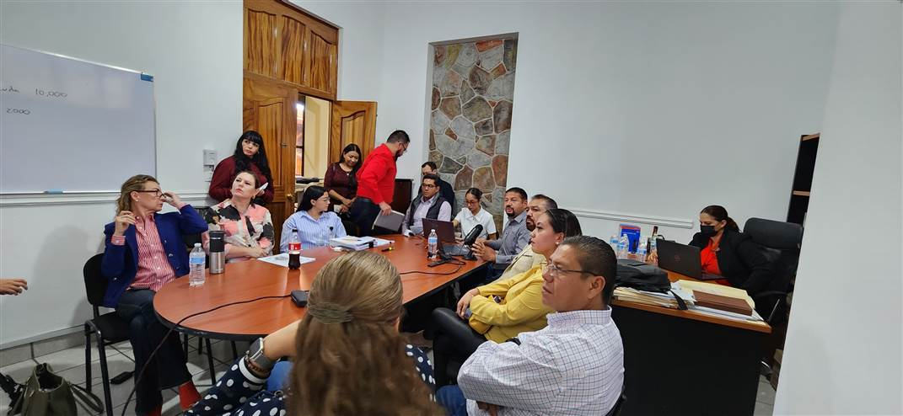
Ordinaria 35.
13 de Noviembre de 2023.

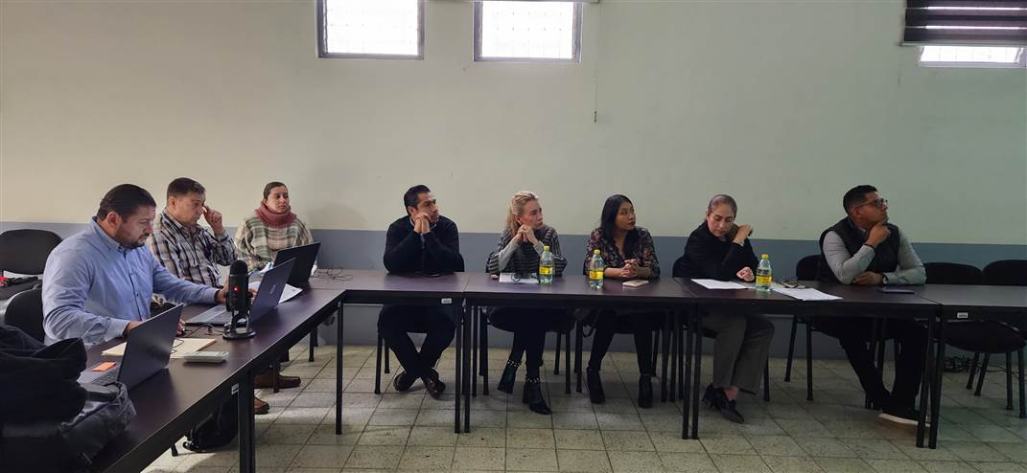
Ordinaria 36.
05 de diciembre de 2023.

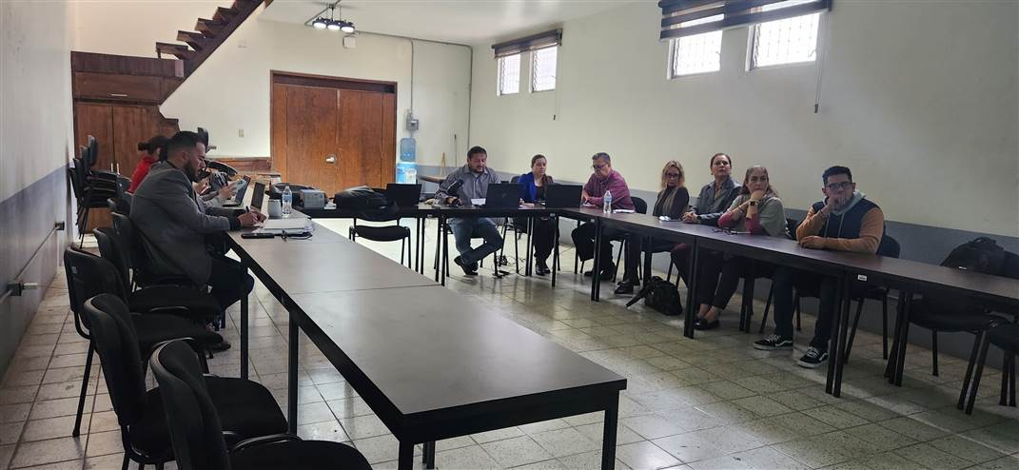
Ordinaria 37.
06 de Diciembre de 2023.

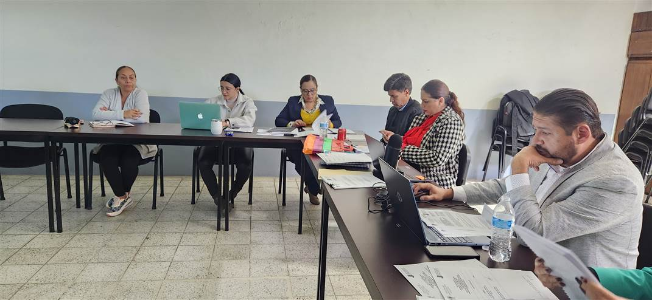
Ordinaria 38.
07 de Diciembre de 2023.

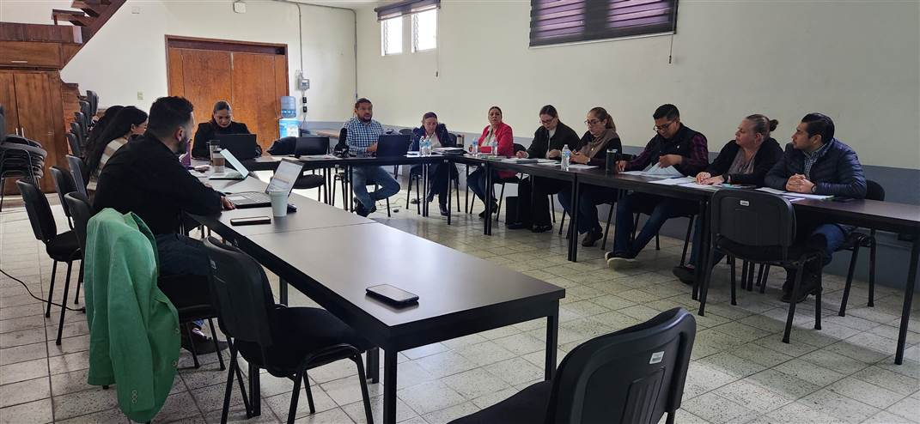
Ordinaria 38.
11 de Diciembre de 2023.

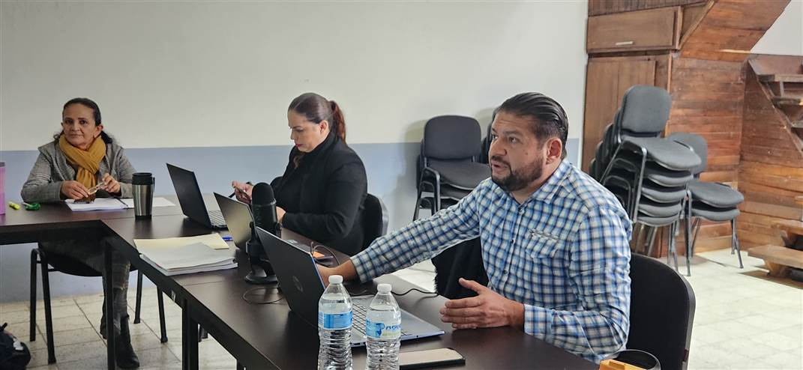
Ordinaria 38.
11 de Diciembre de 2023.

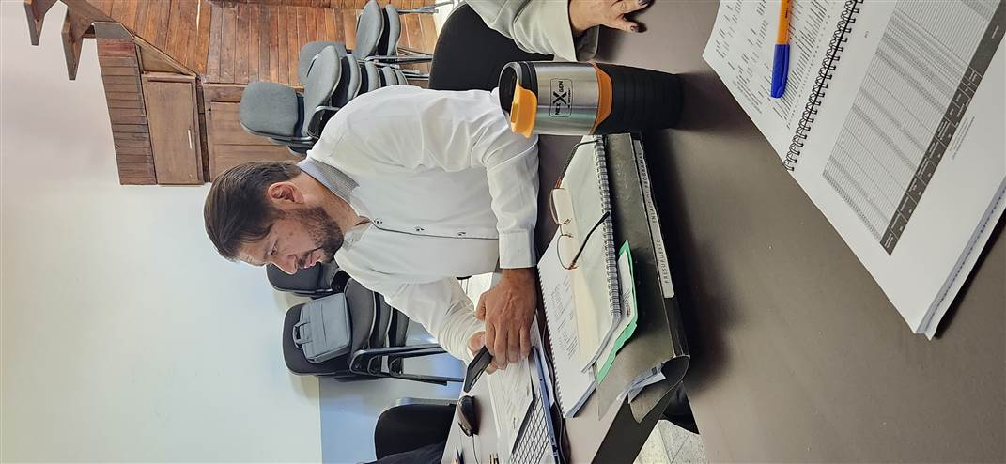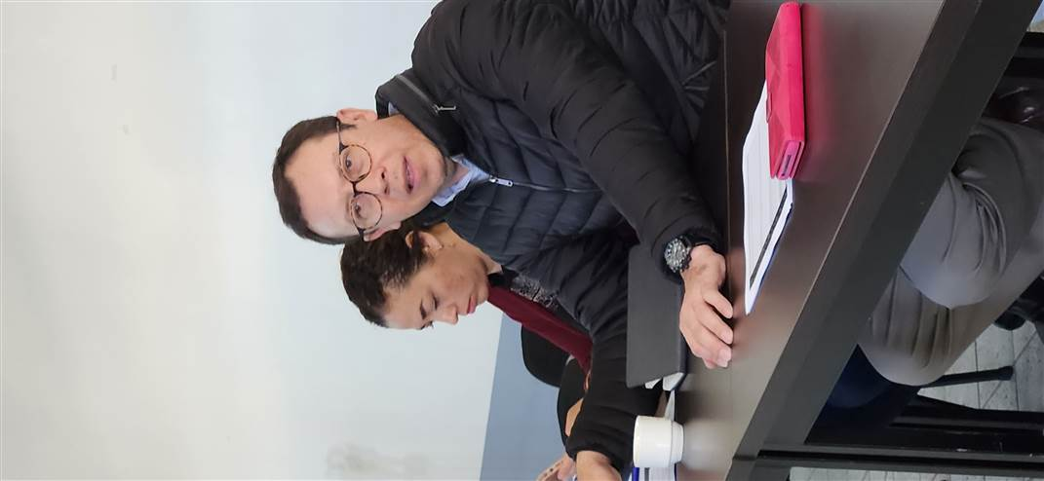
Ordinaria 38.
12 de Diciembre de 2023.

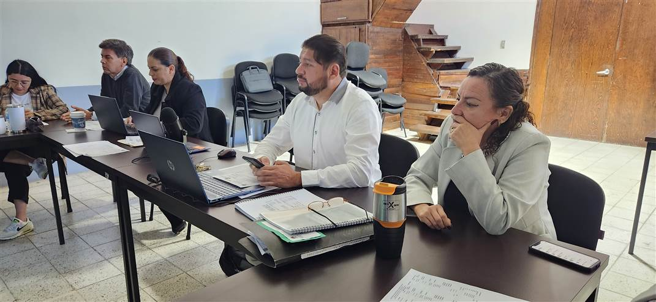
Ordinaria 39.
12 de Diciembre de 2023.

EXTRAORDINARIAS:

Para el cumplimiento de estas atribuciones y obligaciones de la comisión Edilicia Permanente de Hacienda Publica Y Patrimonio Municipal, en los meses que se informa no ha sesionado.

COMISIÓN EDILICIA PERMANENTE DE ADMINISTRACIÓN PÚBLICA:

Con fundamento en los Artículos 27, 28, 49, 50 y 51 de la Ley del Gobierno y la Administración Pública Municipal del Estado de Jalisco y los Artículos del 37 al 49 del Reglamento Interior del Ayuntamiento de Zapotlán el Grande.

La Comisión Edilicia Permanente de Administración Pública tiene las siguientes atribuciones: Dictaminar respecto de los proyectos de reglamentos y disposiciones normativas de observancia general relacionadas con las organización y distribución de competencias de la administración pública, central, descentralizada, desconcentrada y paramunicipal y con la Hacienda Municipal; Proponer al Ayuntamiento los mecanismos e instrumentos que resulten necesarios para modernizar y simplificar el funcionamiento y operación de la administración municipal: Vigilar la debida aplicación de los programas de control del patrimonio municipal; y en general, aquellas que el Ayuntamiento le encomiende.

INTEGRANTES DE LA COMISIÓN EDILICA PERMANENTE
DE ADMINISTRACIÓN PÚBLICA.

PRESIDENTE | VOCALES
C. JORGE DE JESÚS JUÁREZ PARRA. | C. MONICA REYNOSO ROMERO.  C. ALEJANDRO BARRAGAN SÁNCHEZ.

Para el cumplimiento de estas atribuciones y obligaciones de la comisión Edilicia Permanente de Administración Pública, en los meses que se informa ha sesionado en 04 ocasiones.

Fecha | No. de sesión | Lugar | Hora
19 de octubre de 2023 | Ordinaria No. 10 | Sala de Regidores | 1:30 hrs
20 de octubre de 2023 | Continuación Ordinaria No.10 | Sala de Regidores | 1:30 hrs.
13 de noviembre de 2023 | Continuación Ordinaria No.10 | Sala de Regidores | 12:00 hrs.
14 de noviembre de 2023 | Continuación Ordinaria No.10 | Sala de Regidores | 11:00 hrs

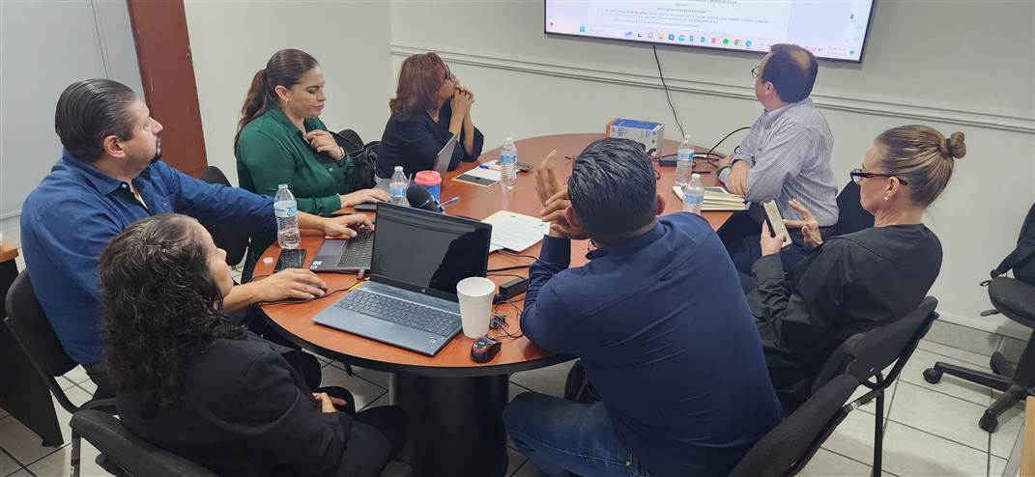
Ordinaria 10. 19 de Octubre de 2023.

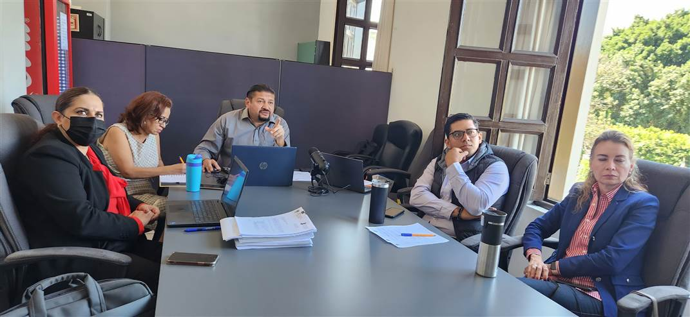
Continuación Ordinaria 10.
13 de Noviembre de 2023.

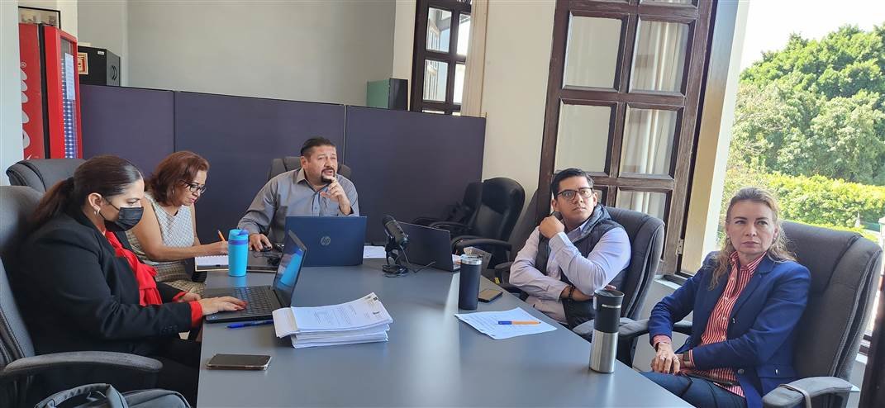
Continuación Ordinaria 10.
13 de Noviembre de 2023.

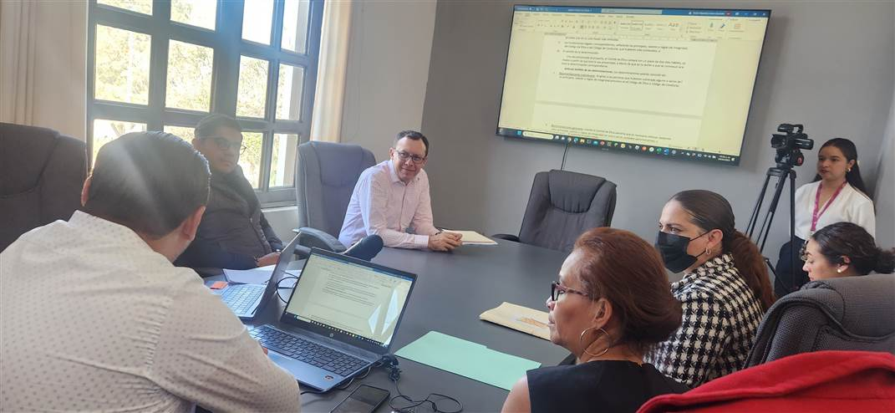
Continuación Ordinaria 10.
14 de Noviembre de 2023.

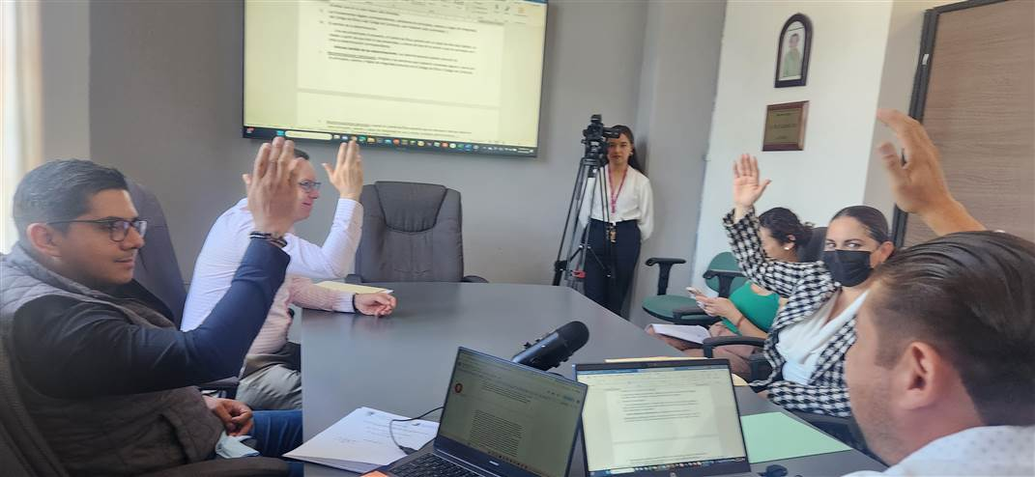
Continuación Ordinaria 10.
14 de Noviembre de 2023.
Votación Reformas al Reglamento de Ética.

COMISIÓN EDILICIA PERMANENTE DE ESPECTACULOS PÚBLICOS E INSPECCIÓN Y VIGILANCIA:

ATRIBUCIONES:

I.- Proponer, analizar, estudiar y dictaminar las iniciativas en materia de espectáculos públicos;
II.- Proponer, analizar, estudiar y dictaminar las iniciativas relativas a la inspección y vigilancia para el cumplimiento de las disposiciones municipales; y
III.- Evaluar las labores propias de los inspectores municipales destinados a la revisión del funcionamiento de todos los espectáculos públicos, en lo concerniente a las normas legales y reglamentarias que les sean aplicables, así como los trabajos de las dependencias municipales con atribuciones en materia de inspección y vigilancia y con basen en sus resultados y a las necesidades operantes, proponer las medidas pertinentes para orientar la política que sobre inspección y vigilancia y espectáculos deba emprender el municipio.

INTEGRANTES DE LA COMISIÓN EDILICA PERMANENTE DE
ESPECTACULOS PÚBLICOS E INSPECCIÓN Y VIGILANCIA.

PRESIDENTE | VOCALES
C. JORGE DE JESÚS JUÁREZ PARRA. | C. SARA MORENO RAMÍREZ.  C. DIANA LAURA ORTEGA PALAFOX.

Sesiones Ordinarias:

Fecha | No. De Sesión | Lugar | Hora
03 de octubre de 2023. | Continuación Ordinaria No. 9. | Sala de Regidores | 09:30 a 11:00 hrs
04 de octubre de 2023. | Continuación Ordinaria No. 9. | Sala de Regidores | 09:30 hrs.
05 de octubre de 2023. | Continuación Ordinaria No. 9. | Sala de Regidores | 09:30 hrs.
06 de octubre de 2023 | Continuación Ordinaria No. 9. | Sala de Regidores | 09:30 hrs.
16 de octubre de 2023. | Continuación Ordinaria No. 9. | Sala de Regidores | 09:30 hrs.
18 de octubre de 2023. | Continuación Ordinaria No. 9. | Sala de Regidores | 09:30 hrs.
19 de octubre de 2023. | Continuación Ordinaria No. 9. | Sala de Regidores | 09:30 hrs.
20 de octubre de 2023. | Continuación Ordinaria No. 9. | Sala de Regidores | 09:30 hrs.
31 de octubre de 2023. | Ordinaria No.12. | Sala de Regidores | 11:00 hrs.
03 de noviembre de 2023. | Ordinaria No. 10. | Sala de Regidores | 9:00 hrs.
28 de noviembre de 2023. | Ordinaria No.13. | Sala de Regidores | 13:00 hrs.
04 de diciembre de 2023. | Ordinaria No. 14. | Sala de Regidores | 16:00 hrs.

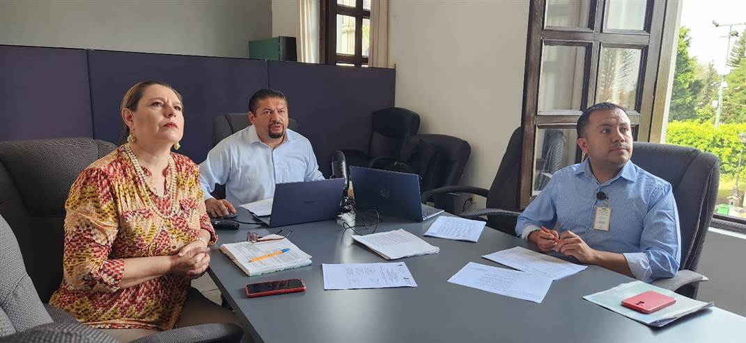
Continuación Novena Ordinaria.
03 de Octubre de 2023.

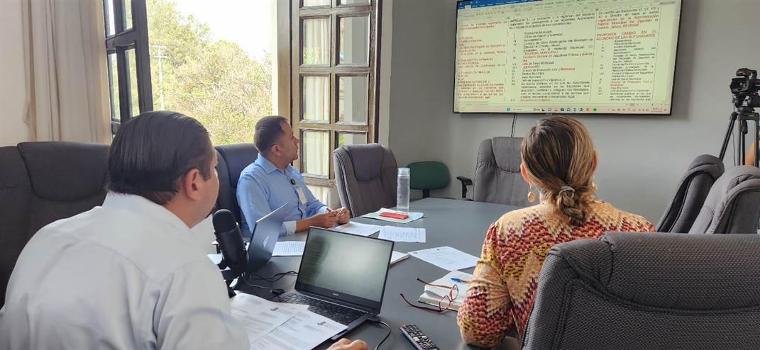
Continuación Novena Ordinaria.
03 de Octubre de 2023.

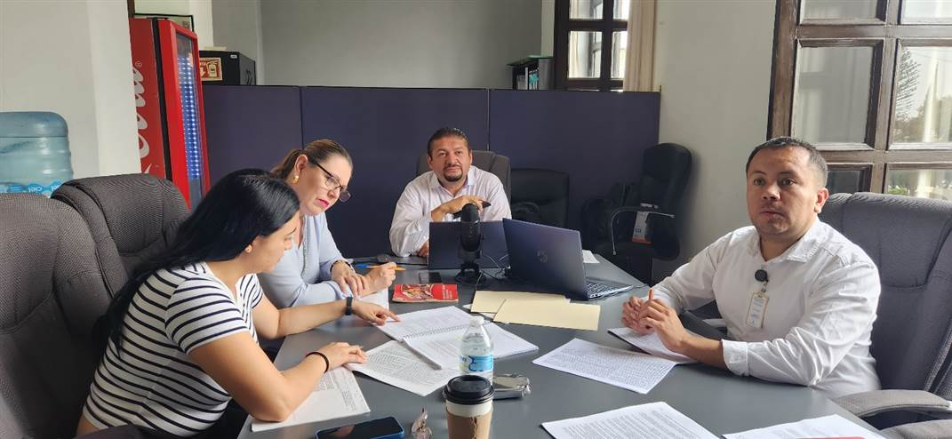
Continuación Novena Ordinaria.
04 de Octubre de 2023.

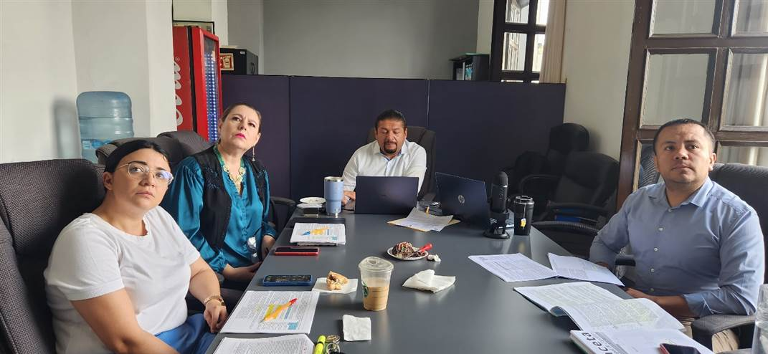
Continuación Novena Ordinaria.
05 de Octubre de 2023.

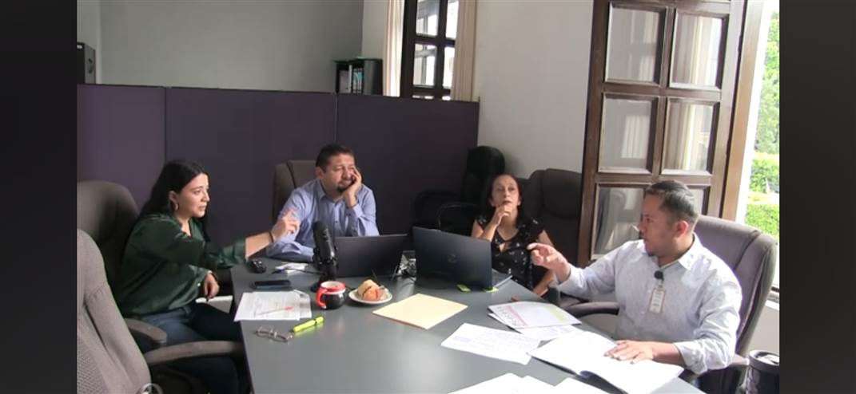
Continuación Novena Ordinaria.
06 de Octubre de 2023.

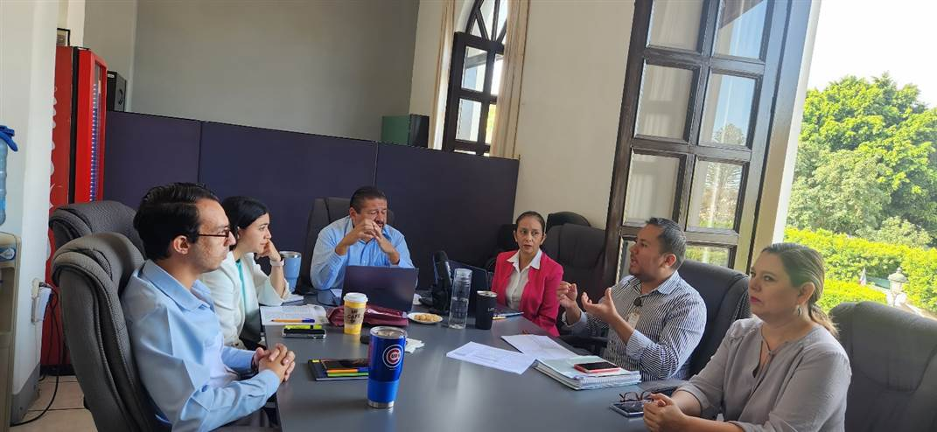
16 de Octubre de 2023.
Continuación Novena Ordinaria.

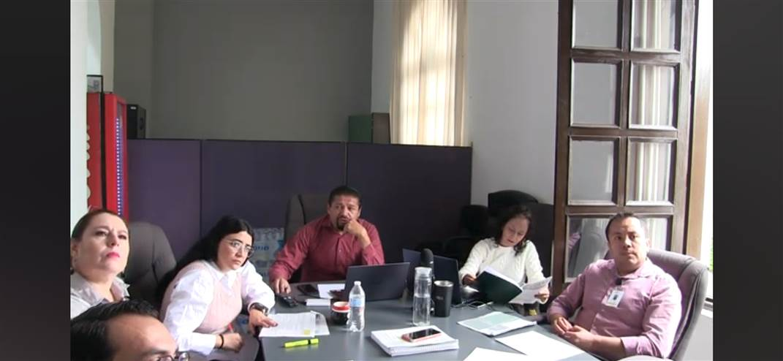
18 de Octubre de 2023.
Continuación Novena Ordinaria.

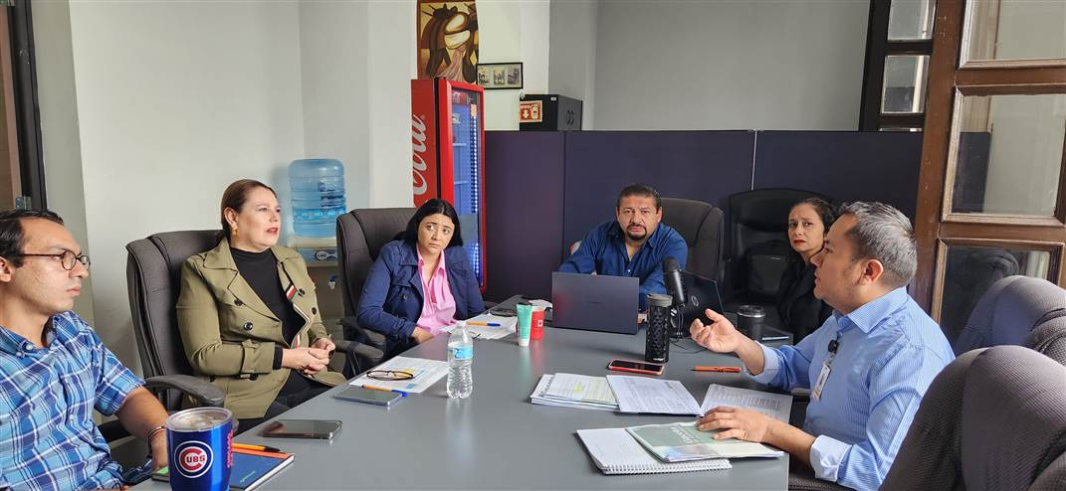
Continuación Novena Ordinaria.
19 de Octubre de 2023.

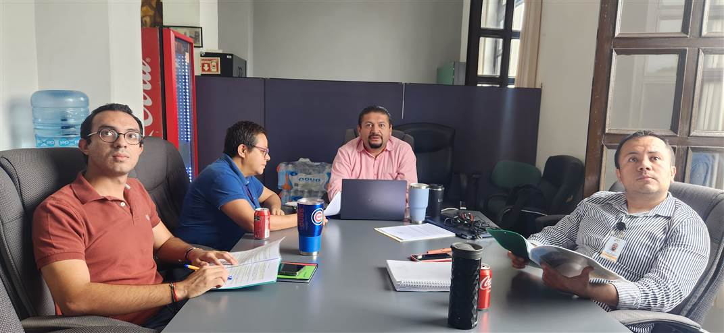
Continuación Novena Orddinaria.
20 de Octubre de 2023.
Sin Quorum.

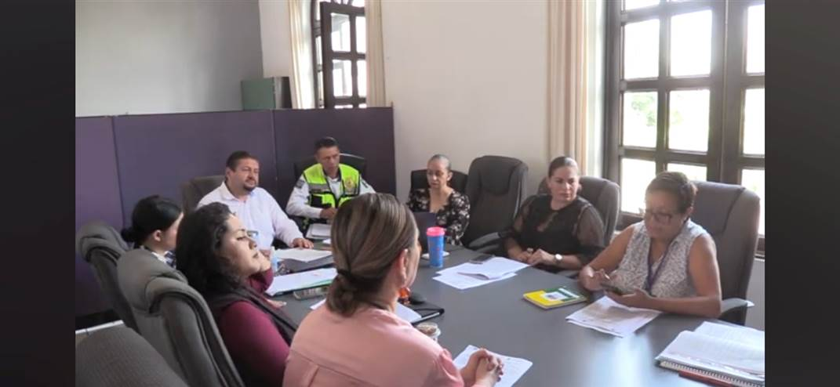
Décima Ordinaria.
03 de Noviembre de 2023.

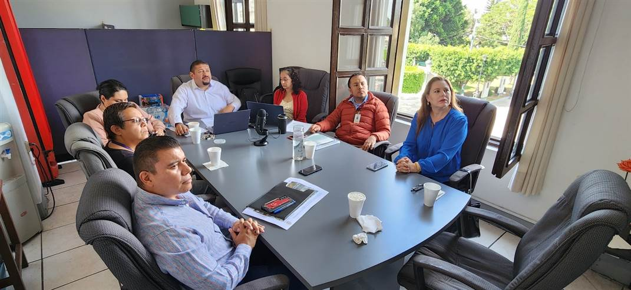
Continuación Décima Ordinaria.

Mesa de trabajo de la Comisión Edilicia Permanente de
Espectáculos Públicos e Inspección y Vigilancia:

20 de octubre de 2023. | Mesa de Trabajo. TEMA REFORMAS AL REGLAMENTO SOBRE VENTA Y CONSUMO DE BEBIDAS ALCOHOLICAS DEL MUNICIPIO DE ZAPOTLÁN EL GRANDE, JALISCO. | Sala de Regidores | Al término de la Continuación de la Novena Ordinaria.
25 de octubre de 2023 | Mesa de Trabajo. TEMA REFORMAS AL REGLAMENTO SOBRE VENTA Y CONSUMO DE BEBIDAS ALCOHOLICAS DEL MUNICIPIO DE ZAPOTLÁN EL GRANDE, JALISCO. | Sala de Regidores | 9:00 hrs.

CONSEJOS EN LOS QUE FORMO PARTE INTEGRANTE:

I.- CONSEJO DIRECTIVO DEL ORGANISMO PÚBLICO DESCENTRALIZADO SAPAZA.

I.- En el Consejo Directivo del OPD SAPAZA, he sido convocado a las siguientes sesiones, a saber:

Fecha | No. de sesión | Lugar | Hora
30 de noviembre de 2023. | Séptima Sesión Ordinaria del ejercicio fiscal 2023. | Sala de juntas Sapaza. Av. Pedro Ramírez Vázquez número 220. | 13:00 hrs.
08 de diciembre de 2023. | Octava Sesión Ordinaria del ejercicio fiscal 2023 del Consejo de Administración. | Sala Juan S. Vizcaíno. | 12:30 hrs.

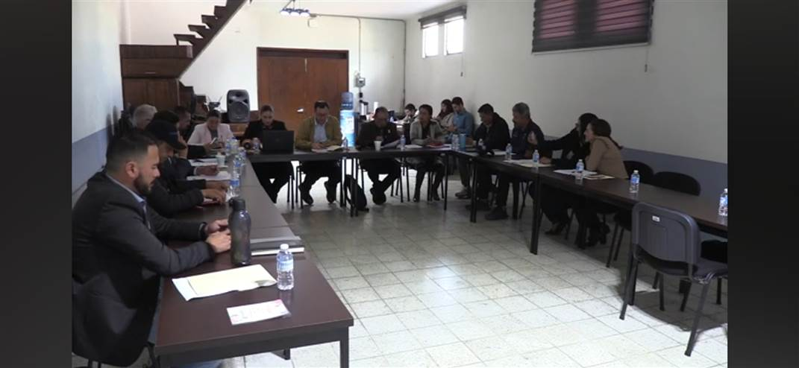

II.- COMITÉ DE COMPRAS GUBERNAMENTALES, CONTRATACIÓN DE SERVICIOS, ARRENDAMIENTOS Y ENAJENACIONES PARA EL MUNICIPIO DE ZAPOTLÁN EL GRANDE, JALISCO.

Fecha | No. de sesión | Lugar | Hora
10 de octubre de 2023. | Ordinaria No. 45. | Sala María Elena Larios. | 13:00 hrs.
30 de octubre de 2023 | Ordinaria No. 45 | Sala María Elena Larios. | 13:00 hrs.
21 de noviembre de 2023 | Ordinaria No. 46. | Sala María Elena Larios. | 13:00 hrs.
29 de noviembre de 2023. | Apertura de Sobres Licitación Pública para la “Actualización del Atlas Municipal de Peligros y Riesgos Naturales del Municipio de Zapotlán el Grande, Jalisco” | Sala María Elena Larios González. | 13:30 hrs.
30 de noviembre de 2022. | Ordinaria No. 47. | Sala María Elena Larios González. | 13:00 hrs.
04 de diciembre de 2023. | Ordinaria No. 48. | Sala María Elena Larios González. | 13:00 hrs.
07 de diciembre de 2023. | Extraordinaria No. 7. | Sala María Elena Larios González. | 14:00 hrs.
21 de diciembre de 2023 | Extraordinaria No. 8. | Sala María Elena Larios González. | 13:00 hrs.

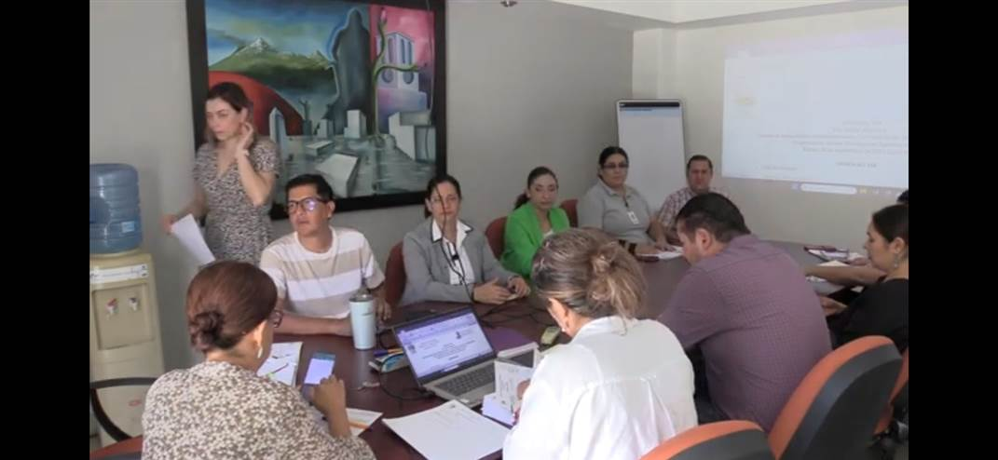

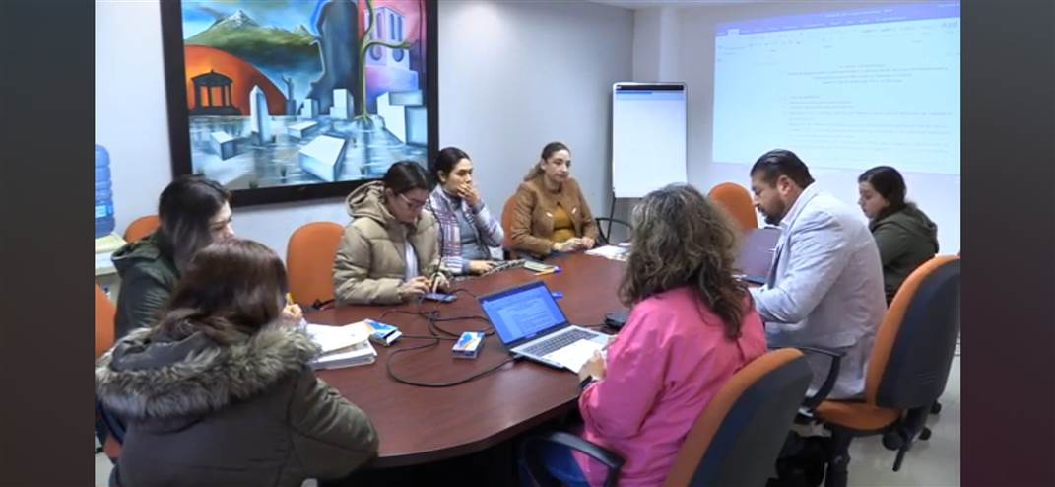
Extraordinaria 8. Comité de Adquisiciones.
21 de diciembre de 2023.

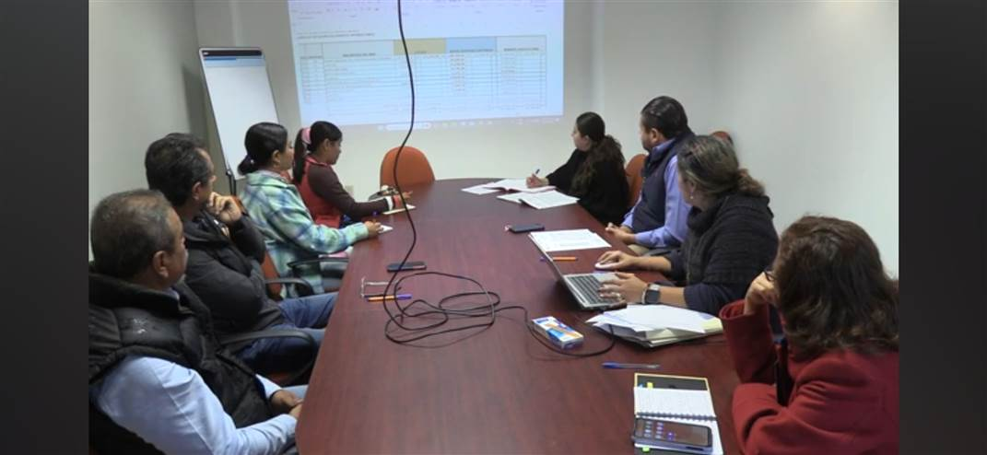
Ordinaria 48. Comité de Adquisiciones.
04 de diciembre de 2023.

III.- CONSEJO TÉCNICO DE CATASTRO MUNICIPAL.

En el periodo que se informa no se sesionó en la Consejo de referencia.

IV.- CONSEJO MUNICIPAL DE GIROS RESTRINGIDOS.

En el periodo que se informa no hubo sesiones, del referido consejo.

V.- CONSEJO DEL ORGANISMO PÚBLICO DESCENTRALIZADO ESTACIONOMETROS PARA LA ASISTENCIA SOCIAL.

Fecha | No. de sesión | Lugar | Hora
05 de diciembre de 2023 | Segunda Sesión Ordinaria del año 2023. | Estacionometros | 12:00 hrs.

VI.- COMITÉ DE VIGILANCIA DEL FONDO DE AHORRO DE LOS SERVIDORES PÚBLICOS DEL AYUNTAMIENTO DE ZAPOTLÁN EL GRANDE, JALISCO.

Fecha | No. de sesión | Lugar | Hora
23 de noviembre de 2023 | Quinta Sesión Informativa del Coite de Vigilancia del Fondo de Ahorro de los Servidores Públicos del Ayuntamiento de Zapotlán el Grande, Jalisco. | Sala María Elena Larios González. | 11:00 hrs.

INVITACIONES COMO EDIL DEL AYUNTAMIENTO CONSTITUCIONAL DE ZAPOTLÁN EL GRANDE, JALISCO:

Fecha | Lugar | Motivo
03 de octubre de 2023 | Sala de Regidores | Comité de feria.
03 de octubre de 2023 | Sala de Regidores | Comisión Edilicia Permanente de Deportes, Recreación y Atención a la Juventud.
09 de octubre de 2023 | Sala de Regidores. | Comisión Edilicia Permanente de Desarrollo Humano, Salud Publica e Higiene y Combate a Adicciones.
10 de octubre de 2023 | Sala de Regidores | Comisión Edilicia Permanente de Desarrollo Humano, Salud Publica e Higiene y Combate a Adicciones.
10 de octubre de 2023 | Sala Juan S. Vizcaino. | Comisión Municipal de Regularización.
10 de octubre de 2023 | Sala Juan S. Vizcaino. | Comisión Edilicia de Tránsito y Protección Civil.
11 de octubre de 2023 | Sala de Regidores. | Comisión Edilicia Permanente de Desarrollo Humano, Salud Publica e Higiene y Combate a Adicciones.
16 de octubre de 2023 | Sala de Regidores. | Comisión Edilicia Permanente de Deportes, Recreación y Atención a la Juventud.
20 de octubre de 2023 | Sala de Regidores. | Comisión Edilicia de Tránsito y Protección Civil.
20 de octubre de 2023 | Sala de Juntas de Presidencia. | Comisión Edilicia Permanente de Obras Públicas, Planeación Urbana y Regularización de la tenencia de la tierra.
25 de octubre de 2023 | Sala de Regidores. | Comisión Edilicia Permanente de Deportes, Recreación y Atención a la Juventud.
26 de octubre de 2023 | Sala de Regidores | Comisión Edilicia de Tránsito y Protección Civil.
30 de octubre de 2023 | Sala Juan S. Vizcaíno. | Comisión Edilicia de Tránsito y Protección Civil.
31 de octubre de 2023 | Sala Juan S. Vizcaíno. | Comisión Edilicia Permanente Desarrollo Agropecuario e Industrial.
07 de noviembre de 2023 | Sala de Regidores. | Comisión de Desarrollo Económico.
13 de noviembre de 2023 | Sala de Juntas de Presidencia. | Comisión Edilicia Permanente de Obras Públicas.
17 de noviembre de 2023 | Sala Juan S. Vizcaíno. | Comisión Edilicia de Tránsito y Protección Civil.
21 de diciembre de 2023 | Sala María Elena Larios. | Consejo Municipal de Participación Ciudadana.
21 de noviembre de 2023 | Sala de Juntas de Presidencia. | Comisión Edilicia Permanente de Obras Públicas, Planeación Urbana y Regularización de la tenencia de la Tierra
22 de noviembre de 2023 | Sala de Regidores | Comisión Edilicia Permanente de Deportes, Recreación y Administración Pública.
22 de noviembre de 2023 | Oficina de Presidencia. | Techo Digno.
29 de noviembre de 2023 | Sala de Regidores. | Comisión Edilicia Permanente de Desarrollo Humano, Salud Publica e Higiene y Combate a Adicciones.
30 de noviembre de 2023 | Sala de Regidores. | Comisión Edilicia de Mercados y Centrales de Abastos.
04 de diciembre de 2023 | Sala de Regidores. | Comisión Edilicia Transitoria.
06 de diciembre de 2023 | Sala de Regidores. | Comisión Edilicia Permanente de Derechos Humanos, Equidad de Género y Asuntos Indígenas.
06 de diciembre de 2023 | Sala de Juntas | Comisión Edilicia Permanente de Obras Públicas, Planeación Urbana y Regularización de la tenencia de la Tierra
08 de diciembre de 2023 | Sala de Regidores. | Comisión Edilicia Permanente de Derechos Humanos, Equidad de Género y Asuntos Indígenas.
08 de diciembre de 2023 | Sala de Regidores. | Comisión Edilicia de Mercados y Centrales de Abastos.
15 de diciembre de 2023 | Sala de Regidores. | Comisión de Rastro.
15 de diciembre de 2023 | Sala Juan S. Vizcaíno. | Conferencia Transversalización.
17 de diciembre de 2023 | Sala de regidores. | Comisión De Rastro.
21 de diciembre de 2023 | DIF Zapotlán  el Grande. | Sesión Ordinaria DIF

CEREMONIAS CÍVICAS:

Fecha | Motivo | Lugar | Hora
20 de noviembre de 2023 | Acto Cívico, Desfile 20 de noviembre. | Jardín Municipal. | 09:00 hrs.

INVITACIONES, REUNIONES Y MESAS DE TRABAJO

Fecha | Motivo | Lugar | Hora
03 de octubre de 2023 | Asistencia a la conmemoración del Aniversario del Natalicio del General Gordiano Guzmán Cano. | Edificio del Centro de Estudios de Bachillerato | 08:30 hrs.
04 de octubre de 2023 | Consejo Municipal Para la Cultura y Las Artes | Escuela Rubén Fuentes. | 08:00 hrs.
06 de octubre de 2023 | Consejo Municipal de Protección Civil y Bomberos | Casa de la Cultura | 12:30 hrs.
09 de octubre de 2023 | Reunión de Cultura | Escuela de la Música. | 11 :00 hrs.
13 de octubre de 2023 | Peregrinación en Honor al Sr. San José. | Santuario | 09:00 hrs.
13 de octubre de 2023 | Comida servidor público. | Casino Auditorio. | 14:30 hrs.
18 de octubre de 2023 | Reunión Para Acuerdos Del Desfile 20. Nov | Escuela Rubén Fuentes. | 09:00 hrs.
27 de octubre de 2023 | Mesas de Trabajo Comisión Espectáculos. | Sala de Regidores. | 09:00 hrs.
29 de octubre de 2023 | Homenaje 107 del Natalicio de María Cristina Pérez Vizcaino. | Casa de la Cultura. | 10:00 hrs.
13 de noviembre de 2023 | Reunión para la Décima Edición de la Feria de la Tostada. | Sala Museográfica. | 10:00 hrs.
14 de noviembre de 2023 | Mesas de Trabajo Tianguis Municipal. | Sala de Regidores. | 12:00 hrs.
17 de noviembre de 2023 | Inauguración Feria de la Tostada. | Plaza Rubén Fuentes. | 16:00 hrs.
22 de noviembre de 2023 | Reunión de Trabajo Jefatura de Mercados. | Jurídico. | 10:30 hrs.
23 de noviembre de 2023 | Inauguración del día Internacional de la Discapacidad. | Patio de la Presidencia. | 09:00 hrs.
01 de diciembre de 2023 | Inauguración feria de la miel. | Foro Luis Guzmán | 17:00 hrs.
06 de diciembre de 2023 | Fiestas Tradicionales en Honor a la Virgen de Guadalupe. | Tianguis Municipal. | 08:00 hrs.
07 de diciembre de 2023 | Misa en Honor Virgen de Guadalupe. | Tianguis Municipal. | 08:00 hrs.
07 de diciembre de 2023 | Comida en Honor Fiestas Virgen de Guadalupe. | Tianguis Municipal. | 14:00 hrs.
14 de diciembre de 2023 | Reunión del patronato del Nevado. | Plaza del Rio L.10 | 11:00 hrs.
19 de diciembre de 2023 | Mesa de Trabajo apoyo personas con adicciones. | Sala de Regidores. | 12.00 hrs.

INICIATIVAS y DICTAMENES:

Fundamentado en los artículos 50 de la Ley del Gobierno y la Administración Pública Municipal del Estado de Jalisco; 51, 63 y 87, 92 del 104 al 109 del Reglamento Interior del Ayuntamiento de Zapotlán el Grande, Jalisco.

1.- | 5 de Octubre de 2023 | Extraordinaria No. 71.  PUNTO 3. | Iniciativa de acuerdo económico que autoriza modificación de la proyección de coinversión del convenio de coordinación en el Marco del Programa Estrategia Ale para el ejercicio 2023, así como el ajustar presupuestalmente los pagos de prestaciones a personal operativo del programa. Comisión Edilicia Permanente de Hacienda Pública y Patrimonio Municipal.
2.- | 23 de Noviembre de 2023. | Ordinaria No. 44.  PUNTO 3. | Iniciativa de Acuerdo Económico, que solicita autorización para la donación de 80 sonajas propiedad del Municipio de Zapotlán el Grande, Jalisco, en favor de particulares. Comisión Edilicia Permanente de Hacienda Pública y Patrimonio Municipal.
3.- | 23 de Noviembre de 2023. | Ordinaria No. 44  PUNTO 4. | Iniciativa que turna a comisiones la realización de un padrón municipal de descuento en el pago del impuesto predial a las personas físicas que tengan casa habitación con ecotecnología, conforme el artículo décimo primero transitorio de la propuesta aprobada en el Pleno del Ayuntamiento de la Ley de Ingresos 2024 y turnada al Congreso del Estado. Comisión Edilicia Permanente de Hacienda Pública y Patrimonio Municipal.
4.- | 23 de Noviembre de 2023. | Ordinaria No. 44.  PUNTO 5. | Dictamen que niega la solicitud de ampliación de horario de la Licencia Municipal con giro de restaurant bar denominado “LA CELESTINA” Comisión Edilicia Permanente de Espectáculos Públicos de Inspección y Vigilancia.
5.- | 23 de Noviembre de 2023. | Ordinaria No. 44.  PUNTO 6. | Iniciativa de dictamen que autoriza la Licencia Municipal con giro de Restaurante denominado “MACARIO Burguers y Burritos”. Comisión Edilicia Permanente de Espectáculos Públicos e Inspección y Vigilancia.
6.- | 23 de Noviembre de 2023. | Ordinaria No. 44.  PUNTO 7. | Iniciativa de dictamen que autoriza la Licencia Municipal con giro de tienda de abarrotes con venta de cerveza denominado “Billar Maos 22”. Comisión Edilicia Permanente de Espectáculos Públicos e Inspección y Vigilancia.
7.- | 23 de Noviembre de 2023. | Ordinaria No. 44.  PUNTO 8. | Dictamen que niega la solicitud de ampliación de horario de la Licencia Municipal con giro Billar con Venta y Consumo de Cerveza denominado “Billar Maos 22”. Comisión Edilicia Permanente de Espectáculos Públicos e Inspección y Vigilancia.
8.- | 23 de Noviembre de 2023. | Ordinaria No. 44.  PUNTO 9. | Dictamen que solicita autorización para la baja y donación de 14 bienes muebles propiedad del Municipio de Zapotlán el Grande, Jalisco, en favor de particulares. Comisión Edilicia Permanente de Hacienda Pública y Patrimonio Municipal.
9.- | 23 de Noviembre de 2023. | Ordinaria No. 44.  PUNTO 10. | Dictamen que propone autorización del pago de Pensión al Servidor Público C. José Antonio Herrera González. Comisión Edilicia Permanente de Hacienda Pública y Patrimonio Municipal.
10.- | 23 de Noviembre de 2023. | Ordinaria No. 44.  PUNTO 11. | Dictamen que propone la autorización de incremento al subsidio otorgado al Organismo Público Descentralizado Sistema para el Desarrollo Integral de la Familia por sus siglas DIF del Municipio de Zapotlán el Grande, Jalisco, con el objeto de solventar gastos de finales del ejercicio fiscal 2023. Comisión Edilicia Permanente de Hacienda Pública y Patrimonio Municipal.
11.- | 18 de Diciembre de 2023. | Extraordinaria No. 76.  PUNTO 3. | Dictamen que propone la autorización del Presupuesto de Egresos para el Ejercicio Fiscal 2024. Comisión Edilicia Permanente de Hacienda Pública y Patrimonio Municipal.
12.- | 18 de Diciembre de 2023. | Extraordinaria  No. 76.  PUNTO 4. | Dictamen que propone la aprobación del Programa de Manual de Austeridad y Ahorro del Ejercicio fiscal 2024 para el Municipio de Zapotlán el Grande, Jalisco. Comisión Edilicia Permanente de Hacienda Pública y Patrimonio Municipal.
13.- | 18 de Diciembre de 2023. | Extraordinaria  No. 76.  PUNTO 5. | Dictamen que propone la aprobación del Programa de Optimización de las Estructuras Orgánicas y Ocupacionales para el Ejercicio Fiscal 2024 del Municipio de Zapotlán el Grande, Jalisco. Comisión Edilicia Permanente de Hacienda Pública y Patrimonio Municipal.
14.- | 18 de Diciembre de 2023. | Extraordinaria  No. 76  PUNTO 6. | Dictamen que propone la aprobación del Manual del Procedimiento para trámites y comprobación de recursos otorgados para pasajes y viáticos por comisiones foráneas y tabulador de viáticos del ejercicio fiscal 2024 para el Municipio de Zapotlán el Grande, Jalisco. Comisión Edilicia Permanente de Hacienda Pública y Patrimonio Municipal.
15.- | 23 de Diciembre de 2023. | Ordinaria No. 45.  PUNTO 3. | Dictamen de ordenamiento que modifica el código de Ética y Reglas de Integridad para las y los Servidores Públicos de la Administración Municipal de Zapotlán el Grande, Jalisco. Comisión Edilicia Permanente de Administración Pública.
16.- | 23 de Diciembre de 2023. | Ordinaria  No. 45.  PUNTO 4. | Iniciativa de Acuerdo Económico que autoriza al Municipio de Zapotlán el Grande, otorgar un anticipo a cuenta de aportaciones del fondo de ahorro de los Servidores Públicos que prestan sus servicios al Ayuntamiento de Zapotlán el Grande, para solventar necesidades urgentes de liquidez. Comisión Edilicia Permanente de Hacienda Pública y Patrimonio Municipal.
17.- | 23 de Diciembre de 2023. | Ordinaria  No. 45.  PUNTO 5. | Iniciativa de Dictamen que autoriza la Licencia Municipal con Giro de Tienda de Abarrotes con Venta de Cerveza en envase cerrado denominado “Abarrotes Gómez”. Comisión Edilicia Permanente de Espectáculos Públicos e Inspección y Vigilancia.
18.- | 23 de Diciembre de 2023. | Ordinaria  No. 45.  PUNTO 6. | Iniciativa de acuerdo económico que propone la autorización de suscripción del convenio especifico “Primer Programa de Trabajo “2023-2024” derivado del Convenio Marco de Colaboración entre el Gobierno Municipal de Zapotlán el Grande y el Patronato del Nevado de Colima y Cuencas Adyacentes, A.C. Comisión Edilicia Permanente de Hacienda Pública y Patrimonio Municipal.
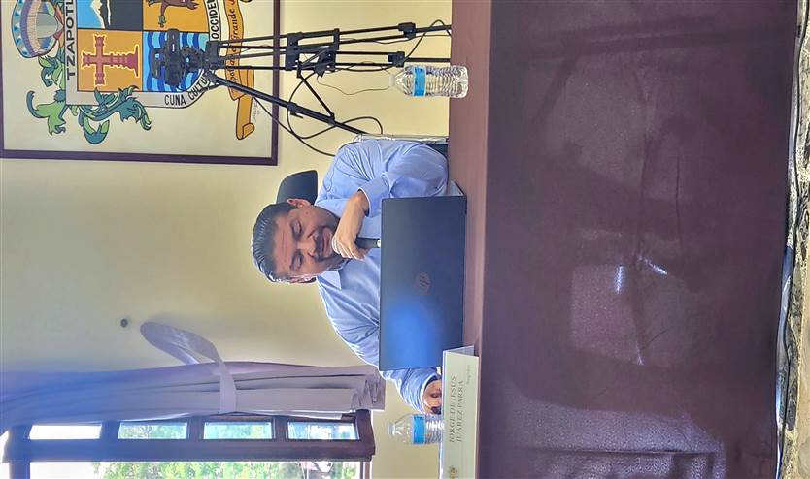
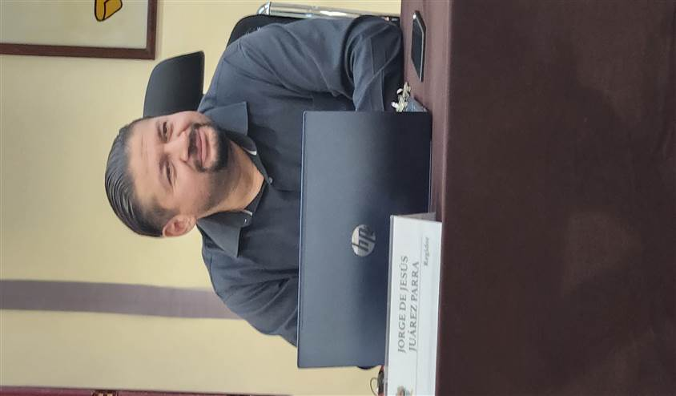
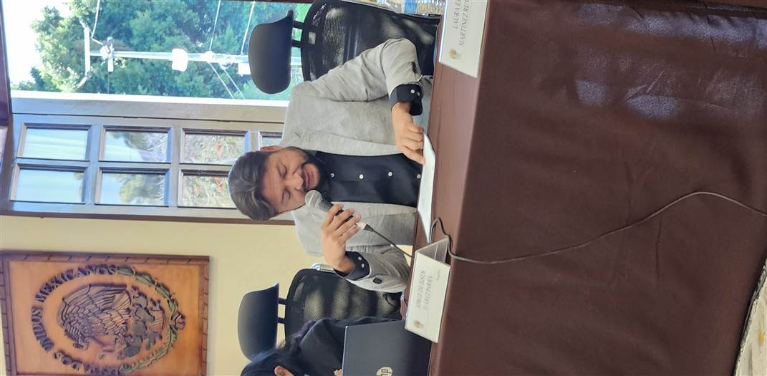

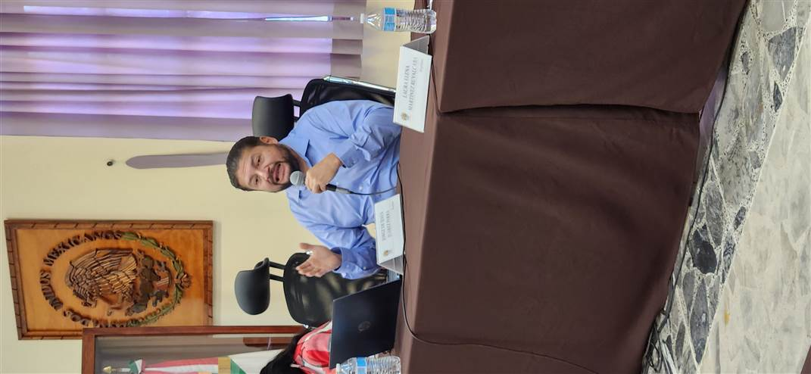

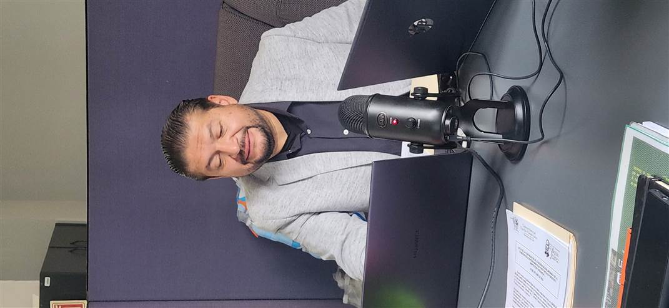

A T E N T A M E N T E
“2024, Año del 85 Aniversario de la Escuela Secundaria Federal Benito Juárez”
2024 Bicentenario en que se otorga el título de “Ciudad” a la antigua Zapotlán el Grande, Jalisco.
Cd. Guzmán Municipio de Zapotlán el Grande, Jalisco.
A 06 de Febrero de 2024.

C. JORGE DE JESÚS JUÁREZ PARRA.
Regidor del Honorable Ayuntamiento Constitucional de Zapotlán el Grande, Jalisco.

La presente hoja de firmas, forma parte integrante del Informe Trimestral del Regidor Jorge de Jesús Juárez Parra, Presidente de las Comisiones Edilicias Permanentes de Hacienda Pública y Patrimonio Municipal, Administración Pública, e Inspección y Vigilancia de los meses de Octubre a Diciembre del año 2023. - - - - - - - - - - - - - - - - - - - - - - - - - - - - - - - - - - - - - - - - - -CONSTE.

